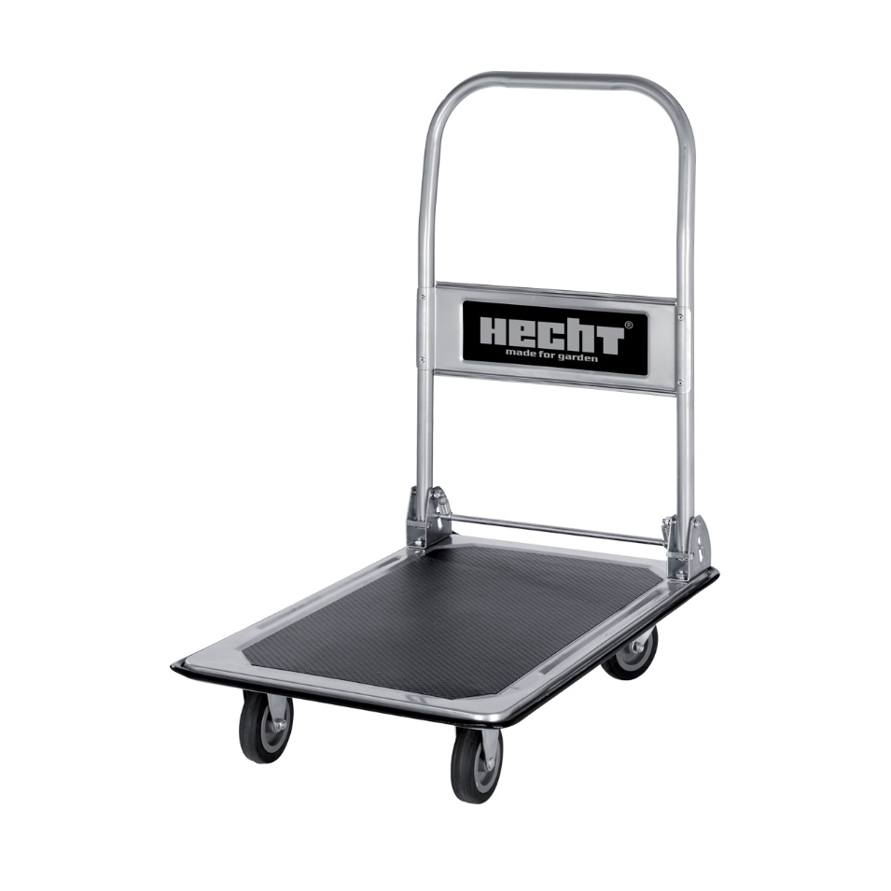

Positron | Part number | Název | Name
1 | 209200001 | Kolo přední pevné | Front solid wheel
2 | Nedostupné | Kolo zadní otočné | Rear turning wheel

